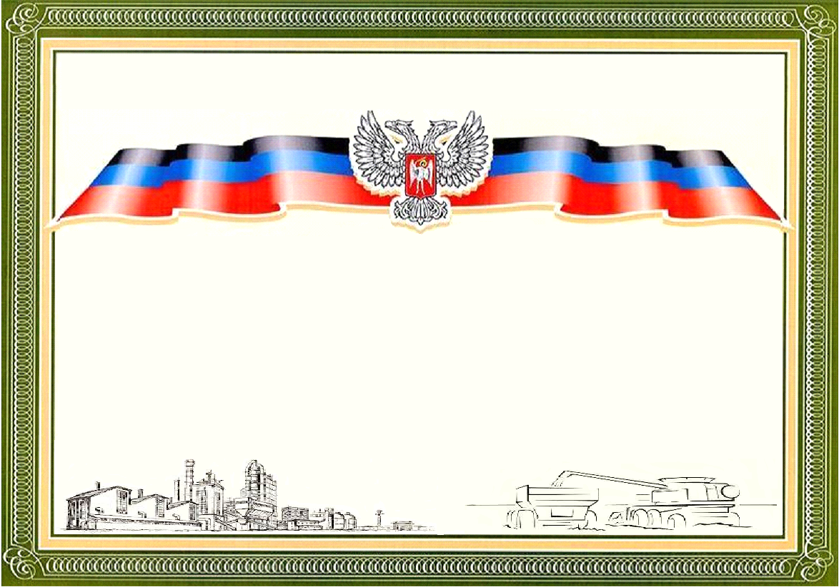
АДМИНИСТРАЦИЯ АМВРОСИЕВСКОГО РАЙОНА Приложение 4
ДОНЕЦКАЯ НАРОДНАЯ РЕСПУБЛИКА к Положению о награждении
Почетной грамотой, объявлении
Благодарности главы
администрации Амвросиевского
района

БЛАГОДАРНОСТЬ
— ОБЪЯВЛЯЕТСЯ —

Глава администрации района Н. Н. Тарасенко

2017 год

